Báo Cáo Thí Nghiệm
Bài 7: Các Thí Nghiệm Quang Học
Ngày làm thí nghiệm: 14/9/2009
Danh sách: • Nguyễn Phước

- Thí Nghiệm 1: Các dụng cụ quang học
- Mục đích: thiết kế sơ đồ cấu tạo, tìm hiểu nguyên tắc hoạt động và công dụng của một số quang cụ phổ biến.
- Thí nghiệm:
- Vẽ sơ đồ các quang cụ trong trường hợp ngắm chừng ở vô cực
- Kính lúp:
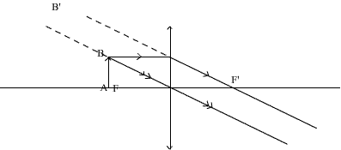
- Kính hiển vi:

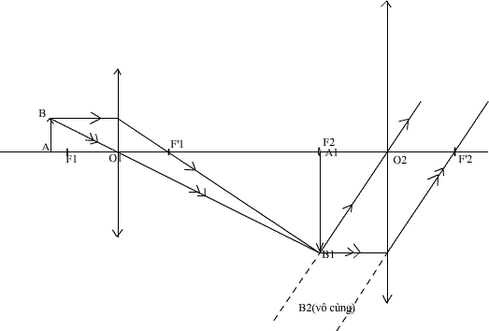
- Kính thiên văn:
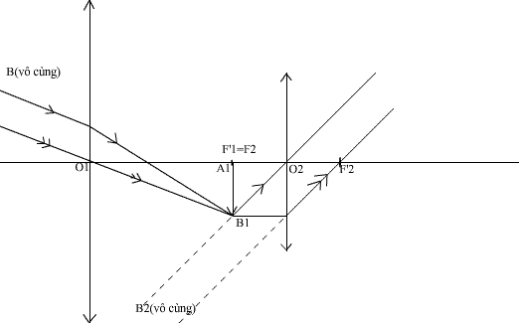
- Ống nhòm Galilê:
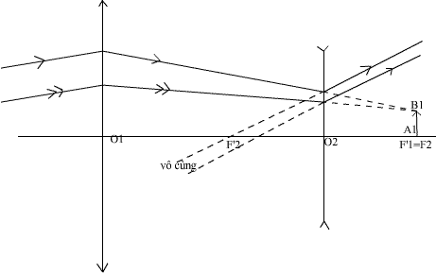

- Tính số bội giác của các quang cụ:
- Độ bội giác: là tỉ số giữa góc trong ảnh qua quang cụ với góc trông vật trực tiếp tại cực cận.

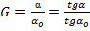
Với 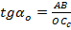
- Góc trông ảnh :
- Kính lúp :

Khi ngắm chừng ở vô cực : 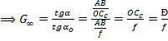
+ Trong thí nghiệm : ta chọn thấu kính có tiêu cự f=50 mm ;
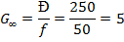
- Kính hiển vi :

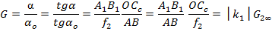

Mặt khác ∆F’₁A₁B₁ ∆F’₁O₁I
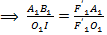 Vì O₁I = AB
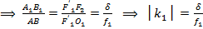 ( F₂ = F₁)

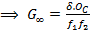
+ Thực hiện thí nghiệm : Vật kính có tiêu cự : f₁ = +50 mm
Vật AB cách vật kính: 80mm
Thị kính có tiêu cự : f₂ = +100 mm
δ = O₁O₂ – f₁ – f₂ = 83mm
OC_{c} = Đ = 250 mm
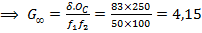
- Kính thiên văn :

α_{o} góc trong vật ở C_{C} (vì vật ở rất xa nên không thể thực hiện được)
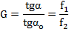
+ Trong thí nghiệm : Chọn thấu kính hội tụ
Vật kính là thấu kính hội tụ : f₁ = +500 mm
Thị kính là thấu kính hội tụ : f₂ = +50 mm
O₁O₂ = f₁ + f₂

- Nhận xét về các thấu kính hiện có trong phòng thí nghiệm với yêu cầu lắp ráp các quang cụ : đa số các dụng cụ đã đáp ứng được nhu cầu làm thí nghiệm nhưng khi làm thí nghiệm về kính hiển vi và kính thiên vi cần phải có thấu kính nhỏ cỡ vài mm nhưng phòng thí nghiệm chỉ có f = 30 mm là nhỏ nhất.

- Kể tên và nêu sơ đồ nguyên tắc cấu tạo của một số kính thiên văn và ống nhòm.
- Kính thiên văn có 2 loại : kính thiên văn phản xạ và khúc xạ.
+ Kính thiên văn phản xạ : gồm 1 thấu kính hội tụ và gương phản xạ ánh sáng (gương cầu lõm).
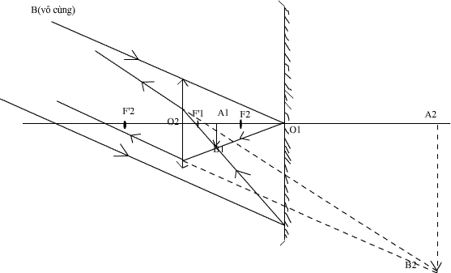

+ Kính thiên văn phản xạ về nguyên tắc giống kính thiên văn khúc xạ. khi vật ở vô cùng qua gương cầu lõm (vật kính) cho ảnh trong khoảng nhìn rõ ảnh của thị kính.
+ Kính thiên văn khúc xạ : gồm 2 thấu kính hội tụ (vật kính có tiêu cự lớn, thị kính có tiêu cự nhỏ) như các thấu kính ở trên.
- Ống nhòm Galile : gồm một thấu kính hội tụ tiêu cự lớn, 1 thấu kính phân kỳ tiêu cự nhỏ.
- Nguyên tắc hoạt động:
+ Dùng thấu kính hội tụ có tiêu cự lớn làm vật kính và thấu kính phân kì có tiêu cự nhỏ làm thị kính. Ảnh thật A₁B₁ của một vật AB ở xa sẽ nằm ở tiêu diện của vật kính. Điều chỉnh thị kính sao cho nó nằm trong khoảng giữa vật kính và ảnh thật A₁B₁ khi đó, thị kính sẽ cho ảnh ảo cùng chiều với vật và ở gần mắt hơn.
+ Để quan sát rõ và đỡ mỏi mắt, ta điều chỉnh hệ vật kính và thị kính sao cho F’₁ ≡ F’₂. Khi đó số bội giác của ống nhòm là :
II.Thí nghiệm 2:Xác định chiết suất của thuỷ tinh.
1.Mục đích:áp dụng định luật khúc xạ ánh sáng để xác định chiết suất của thuỷ tinh.
2.Cơ sở lý thuyết:
-Trong thí nghiệm này, ta áp dụng định luật khúc xạ ánh sáng,trong đó tỷ số sin góc tới và sin góc khúc xạ được quy về tỉ số độ dài của hai đoạn thẳng để tránh sai số lớn trong phép đo góc.

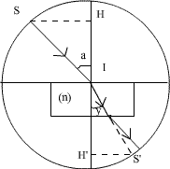

-Ngoài ra ta còn sử dụng phương pháp ngắm thẳng hàng theo phương truyền của tia sáng.
-Tia tới SI với góc tới α cho tia khúc xạ II’ với góc khúc xạ γ tuân theo định luật khúc xạ.
-Trên phương của tia tới ta chọn điểm S và trên phương của tia khúc xạ ta chọn điểm S’ sao cho S và S’ cùng nằm trên đường tròn tâm I.Khi đó:

với và
=> = ( vì SI = S’I = R)
3.Kết quả thí nghiệm:
a.Lập bảng kết quả thí nghiệm:
Lần đo | SH | S’H’ | n= SH/S’H’ | = 1,48
1 | 1,4cm | 0,9cm | 1,44
2 | 4cm | 2,7cm | 1,48
3 | 4,1cm | 2,7cm | 1,52

n= = 1,48 0,03
với =
b.Trả lời câu hỏi:
-Khi đặt mắt nhìn cây kim thứ 2 thì ánh sáng từ cây kim thứ 2 truyền qua khối thuỷ tinh,sau đó truyền qua môi trường không khí xảy ra hiện tượng khúc xạ làm thây đổi phương của tia sáng.Như vậy là ta đã quan sát được ảnh của cây kim thứ 2 qua bản thuỷ tinh và không khí.Khi lấy ta đặt kim thứ 3 đúng vị trí ảnh của kim thứ 2 thì ta sẽ không nhìn thấy cây kim thứ 2 nửa.
Như vậy,ta xác định đựơc tia tới, tia ló tại điểm tới là kim thứ 1 theo nguyên lý thuận nghịch của chiều truyền ánh sáng, tia tới cũng có thể xuất phát từ kim thứ 3 và nếu nhìn ở kim thứ 2 cũng sẽ che hoàn toàn ảnh của kim thứ 3.

III.Thí nghiệm 3:Quan sát đường đi của tia sáng bqua các thấu kính,lăng kính và các loại gương cầu.
1.Mục đích:quan sát đường đi của tia sáng qua các thấu kính,lăng kính và các loại gương cầu khác nhau.
2.Nhận xét:
-Thấu kính 2 mặt lồi:ta thấy,chum tia song song trục chính qua thấu kính 2 mặt lồi hội tụ về 1 điểm B,thây đổi phương của chum tia song song,ta thấy nó vẫn hội tụ nhưng ở 1 điểm khác trên đường thẳng vuông gốc với trục chính qua điểm B.

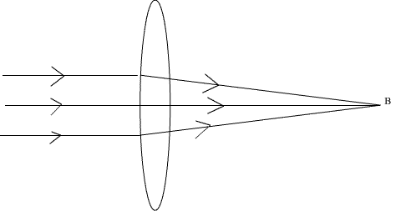

-Thấu kính 2 mặt lõm:chùm tia song song đến thấu kính 2 mặt lõm bị phân kì,nếu nối các chum tia ló sẽ cắt tại 1 điểm.
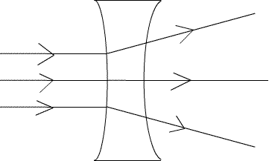

-Lăng kính:chum tia song song chiếu đến lăng kính thấy tia ló bị lệch về phía đấy lăng kính.

